Городская экспериментальная площадка
Формирование культуры
энергоэффективного поведения субъектов образовательного процесса.

Научные руководители:
Кандидат экономических наук Волков Александр Анатольевич- Главный инженер проектов ОАО «Нефтеавтоматика»,
Кандидат философских наук Рудаков Александр Михайлович-проректор ИРО РБ.
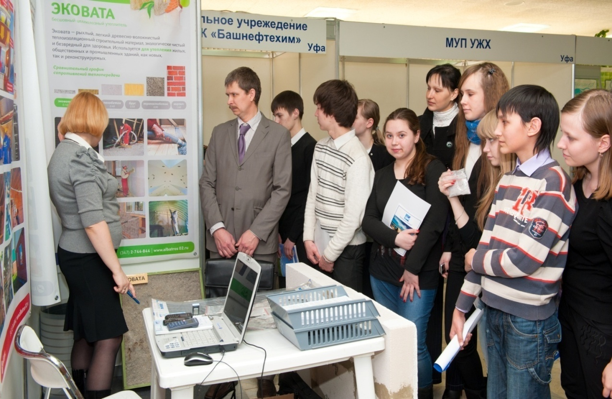
Актуальность проведения исследования обусловлена повышенным вниманием общества к вопросам энергосбережения, отражающимся в формировании соответствующей нормативно-правовой базы: Федеральный закон № 261 от 23.11.2009 «Об энергосбережении и повышении энергетической эффективности», Постановление Правительства Республики Башкортостан № 296 от 30.07.2010 «О комплексной программе Республики Башкортостан «Энергосбережение и повышение энергетической эффективности на 2010 – 2014 годы» и Городская целевая программа «Энергосбережение в городе Уфе на 2009 – 2013 годы и на перспективу до 2020 года» представляют последовательную позицию органов государственной и муниципальной власти по становлению инновационной и эффективной системы потребления энергии. Образовательное учреждение, являющееся, с одной стороны, активным потребителем энергии, а с другой – основным фактором формирования культурного уровня подрастающего поколения, несет ответственность за степень вовлеченности учащихся в процесс энергосбережения.
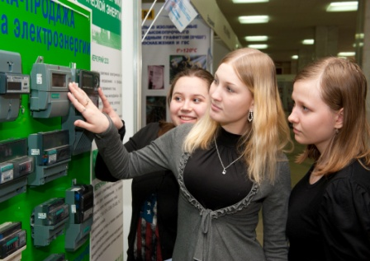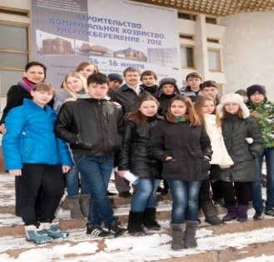
МИССИЯ лицея–
формирование интеллектуальной духовно богатой, творческой, способной к самореализации личности посредством предоставления качественного образования, возрождения духовно-национальных традиций, создания благоприятной комфортной среды для учащихся, родителей, педагогов, воспитание культуры энергоэффективного поведения, ресурсоосберегающей потребительской культуры и энергосбережения, как способа повышения конкурентоспособности личности.
Данная миссия реализуется посредством:
1. Формирования инновационного образа жизни коллектива через совершенствование информационного, научно-методического сопровождения педагогов, поддержку их профессионально-личностного саморазвития и исследовательской деятельности.
2. Создания условий для реализации в лицейском сообществе идей ресурсосбережения через разработку и внедрение системы энергоэффективного менеджмента.
3. Повышения качества образовательного процесса на основе использования продуктивных технологий обучения и воспитания в условиях интеграции основного и дополнительного образования.
4. Развития компетентности педагогов в использовании технологий психолого-педагогического сопровождения личности и интеллектуального развития одаренных учащихся.
5. Совершенствования единого информационного пространства учреждения через развитие информационной культуры всех участников образовательного процесса, модернизацию деятельности библиотеки и учебных кабинетов.
6. Создания условий для формирования индивидуального стиля педагогической деятельности на основе дифференцированного подхода к развитию профессиональных компетенций.
7. Воспитания духовно-нравственных ценностей учащихся через совершенствование традиций лицея с учетом историко-культурных особенностей микрорайона Инорс.
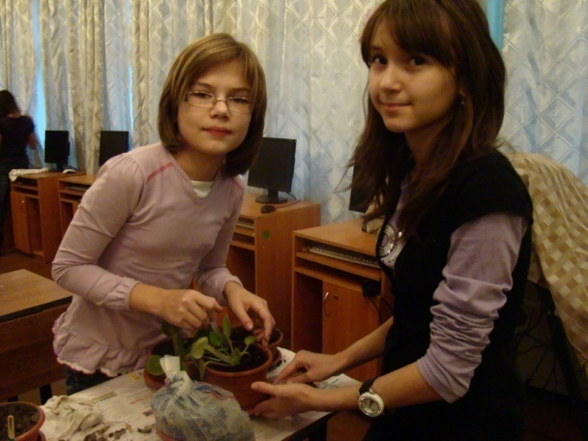
Система энергоэффективного менеджмента МБОУ лицей№60 -
это часть общей системы управления лицеем, которая направлена на решение вопросов рационального использования природных ресурсов. На практике это означает контроль над деятельностью лицея в потреблении ресурсов, а также определение энергосберегающего ориентированного подхода при обучении и воспитании школьников. Такая система базируется на модели «Планирование – Внедрение – Контроль – Усовершенствование».
Пути реализации:
- проводить целенаправленную образовательную, воспитательную и просветительскую работу с лицеистами, родительской общественностью и коллективом лицея в сфере эффективного использования ресурсов
- постоянно снижать потребление энергетических и материальных ресурсов;
- повышать уровень персональной ответственности каждого сотрудника и учащегося за снижение энергозатрат и исполнение экологических требований;
- заботиться о здоровье сотрудников и учащихся, поднимая уровень условий труда, обеспечивая санитарно-гигиенические требования, оптимальные режимы труда и отдыха;
- сообщать информацию о политике энергосбережения, функционировании системы энергоэффективного менеджмента и результатах деятельности лицея всеми доступными средствами, обмениваясь опытом и завоёвывая общественное доверие;
- работа творческой группы учителей лицея (руководитель творческой группы учитель физики - Новожилова Г.Р.).
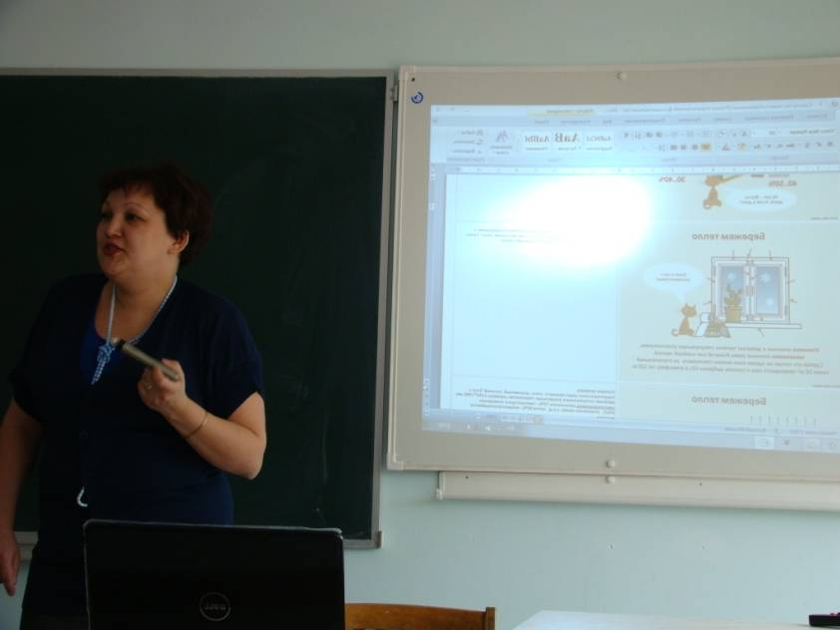
Реализация системы энергоэффективного менеджмента.
- обучение, повышение общей энергоэффективной культуры работников и родителей, воспитание ресурсосберегающего сознания учащихся
- внедрение мероприятий по энергосбережению;
- внедрение системы обращения с отходами;
- охрана земель и объектов растительного мира;
- готовность к аварийным ситуациям;
- сотрудничество с Городским Центом Энергосбережения.

Образовательная работа:
- Работа школы «Азбука энергоэффективности» для обучающихся 1-4 классов.
- в рамках научного общества учащихся были реализованы научно-исследовательские проекты содержания энергоэффективности потребляемых ресурсов.
- Конкурс проектов «Берегите ресурсы».
- Конкурс творческих, литературных работ «Энергия - наша жизнь»

Воспитательная работа:
- Трудовые десанты «Осенний лист», «Чистый двор»;
- Экологический марафон;
- Неделя энергоэффективности в лицее;
- Классные часы и уроки бережливости по вопросам энергосбережения
- Поездка в Городской Центр Энергосбережения
- Мониторинг расходования электроэнергии и воды (объявление информации).
- Работа лекторских групп: «Как можно экономить ресурсы и семейный бюджет».
- Конкурс рисунков «Берегите ресурсы»

Посещение выставки: «Строительство, Коммунальное хозяйство. Энергосбережение - 2012» 15 марта.
9Г, Д классы.
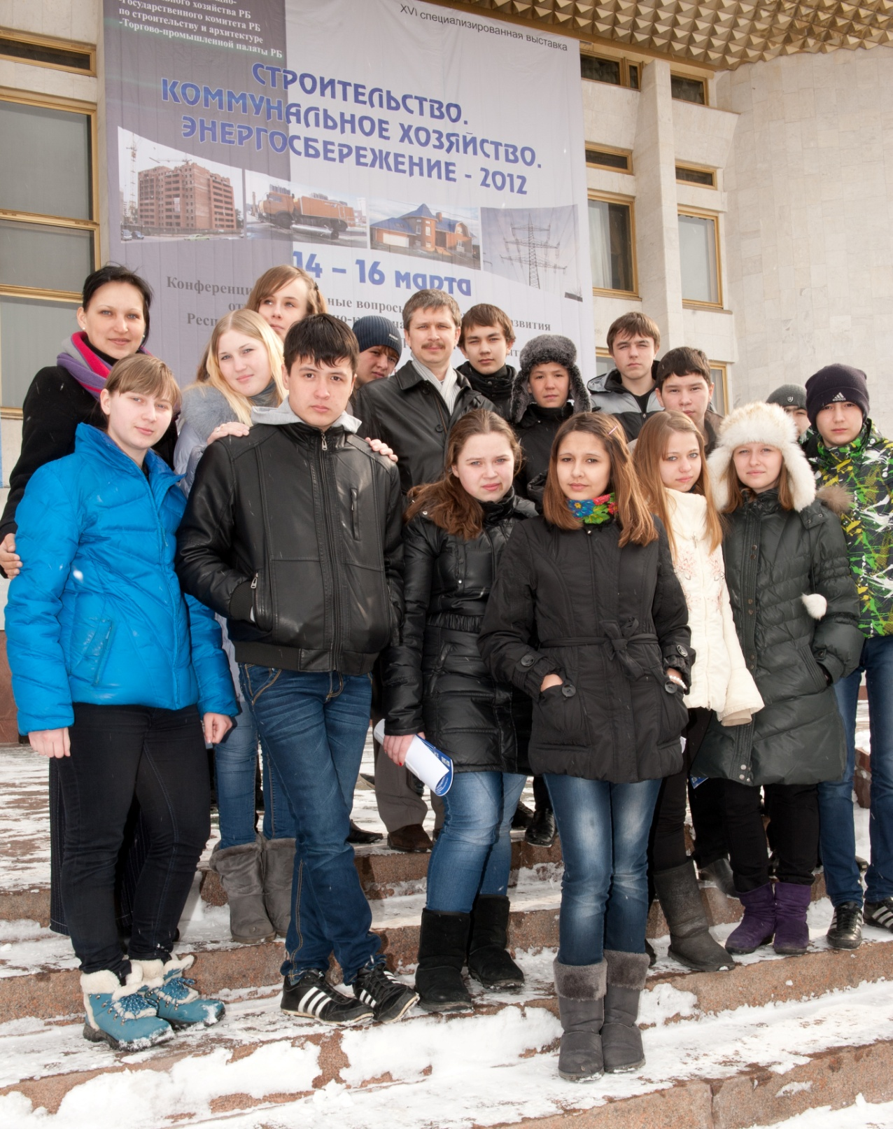

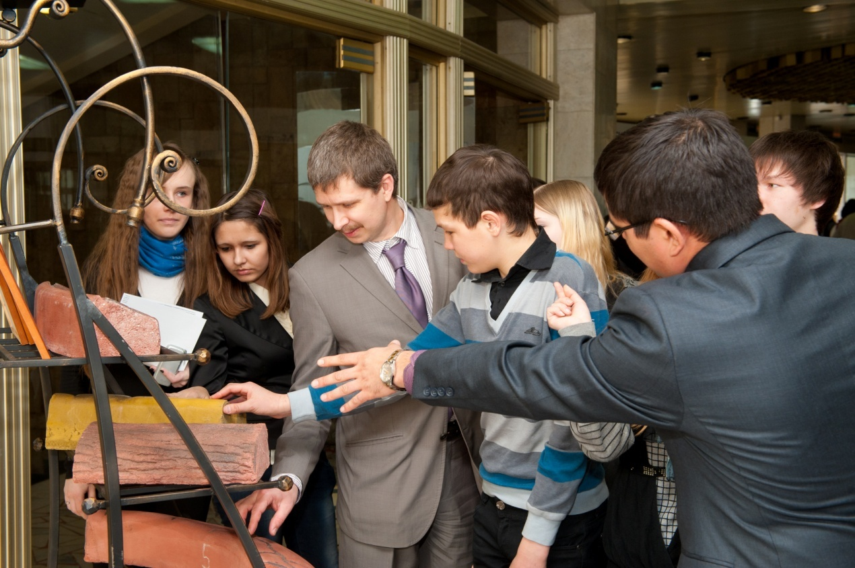
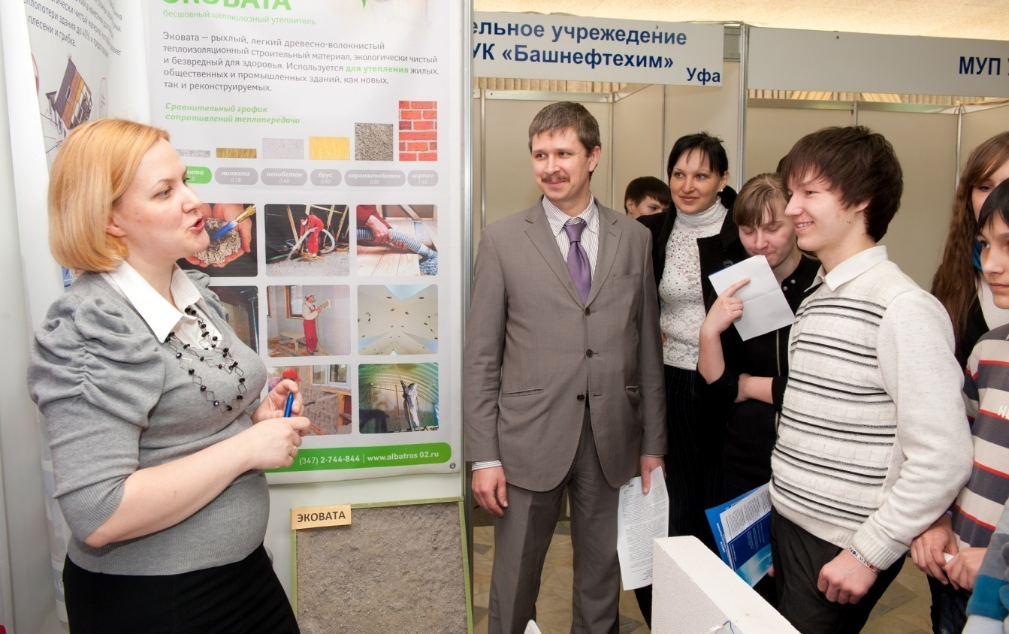

Работа поста бережливости. Снимаем показатели счетчиков расходования воды и электроэнергии.
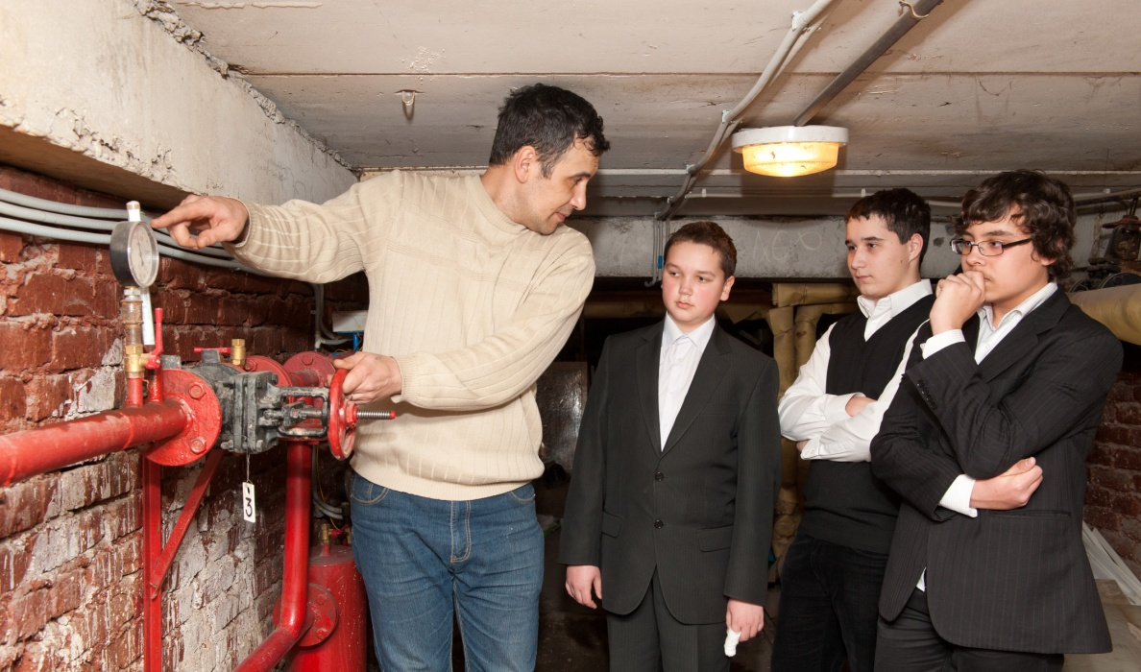

Сберегаем тепло. Установка теплоотражающих экранов.
Неделя энергосбережения в лицее. Проведены классные часы на тему энергосбережения.
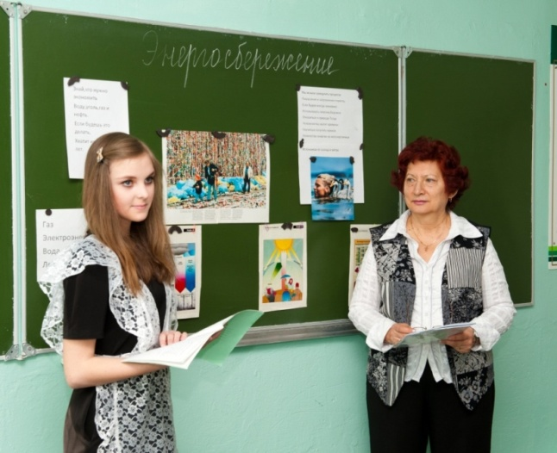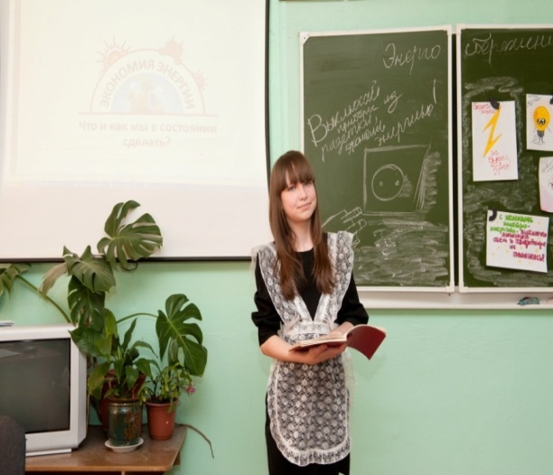
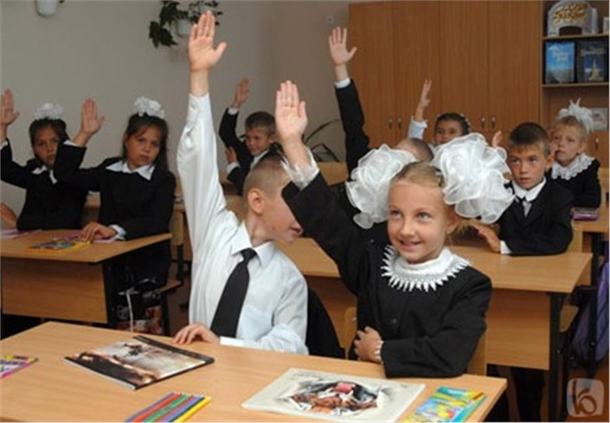 Занятие школы «Азбука
энергоэффективности» 3-4 классы.

Проведение экологического субботника.
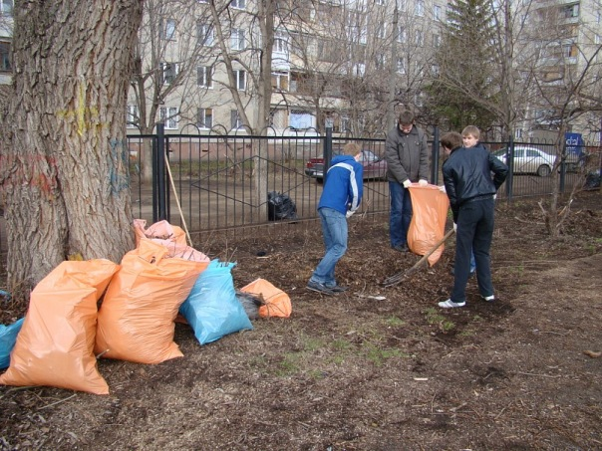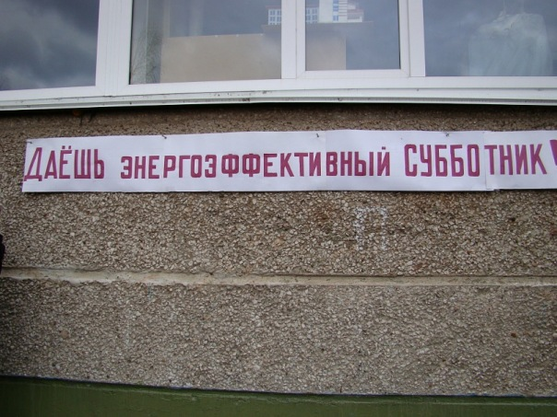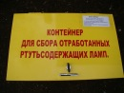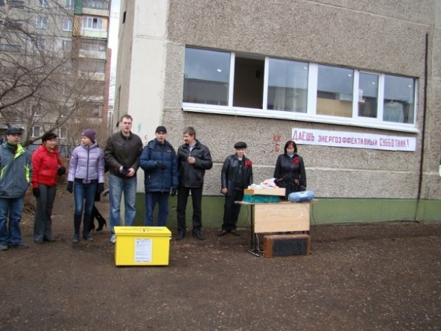

Конкурс рисунков «Энергия – это жизнь!»
